Муниципальное общеобразовательное учреждение
"Средняя школа имени Ф.И.Толбухина"
Ярославского муниципального района

Исследовательская работа

«Изделия из теста»

Автор:

Ефимов Александр Владимирович,
ученик 10 класса
МОУ СШ им. Ф.И.Толбухина ЯМР

Руководитель:

Марченко Николай Владимирович,
учитель технологии

с. Толбухино
2021 год

1.Содержание
1. | Содержание | 2
2. | Вступление | 3
3. | Цель и задачи | 4
4. | Основная часть | 5
4.1. | Разновидности теста | 6
4.2. | Выбор понравившегося теста | 8
4.3. | Выбор понравившихся рецептов | 10
4.4. | Фотографии моих работ | 14
4.5. | Санитарно - гигиенические требования и правила  охраны труда | 17
4.6. | Экономическая оценка | 18
5. | Заключение | 19
6. | Используемые источники | 20

2.Вступление

В детстве я часто наблюдал за тем, как моя бабушка печет пироги и мне это так понравилось, что я решил попробовать себя в этом деле.

3.Цель и задачи

Цель моей работы: приобретение навыков работы с тестом

Формулировка задач:

Задачи:
1. Исследовать виды теста.
2. Выбор понравившегося теста.
3. Познакомиться с приготовлением блюд из выбранного теста.
4. Приготовление выбранных блюд.
5. Организация рабочего места.
6. Санитарно - гигиенические требования и правила техники безопасности.
7. Фотографии моих работ.
8. Экономическая оценка.

4.Основная часть

Основные виды теста

Традиционно в кулинарии тестом принято называть гомогенную смесь, приготовленную на основе муки, воды, масла и соли. В зависимости от того какой вид теста нужно получить, а также для улучшения технических и вкусовых характеристик в составе продукта могут присутствовать дополнительные компоненты - дрожжи, молоко, масло, яйца, сахар. Это универсальная густая масса, которая является основой в приготовлении всевозможных видов мучных изделий.
Тесто разниться методом приготовления и бывает двух основных видов - пресное (бездрожжевое) и кислое (дрожжевое).
Пресное тесто в своей структуре не содержит дрожжей, поэтому сразу готово к применению, но для достижения лучшего эффекта пористости могут быть использованы химические и механические разрыхлители. Традиционно пресное тесто представлено двумя видами - простое и сдобное.
В составе дрожжевого теста наоборот присутствуют дрожжи, которые активируют процессы провоцирующие рост объёма продукта и делают структуру теста пористым. Этот вид активно используют в приготовлении основы для хлеба и пирожков. Дрожжевое делится на опарное и безопарное.
По традиционной технологии опарное тесто делают в начале жидким, используя для этого ровно половину количества муки положенного для рецепта. После того, как опара подойдёт и увеличиться в объёме примерно в два раза, вводят оставшуюся часть муки.
Для производства безопарного используют значительно больше дрожжей, и замешивается такой вид теста сразу.

4.1.Разновидности теста

Традиционная градация, принятая в кулинарном искусстве, разделяет основные виды теста на подвиды:

- Сдобное (ватрушки, сочни, курники, пироги, пирожки, булки)
- Слоёное (торты, пирожки, кулебяки, пирожные, волованы, штрудели)
- Песочное (пирожное, печенье, песочные коржи, торты, тарталетки, пироги)
- Блинное (блинчики и оладушки)
- Заварное (профитроли, эклеры, пирожные, заварные торты и печенье)
- Бисквитное (кексы, рулеты, пирожные, торты, пироги)

Характеристики разновидностей теста

Рецепт Сдобного теста требует большое количество дополнительных компонентов или по-другому сдобы. Способ приготовления и вид теста напрямую зависят от количества используемых дрожжей. Широко применяется в производстве пирогов и булок. Различают два вида сдобного - дрожжевое для сладких изделий и без дрожжевое для пресных.
Полезно знать: традиционно в кулинарии сдобой принято называть различные добавки, которые влияют на вкусовые качества, вид и структуру теста. Сливочное масло, маргарин, жиры, яичный меланж, пряности, сахар, сухофрукты, орехи, семечки, патока, мёд - всё это виды сдобы.

Слоёное тесто готовят используя большое количество маргарина, растительного или сливочного масла, поэтому изделия из такого вида очень калорийны. Отличительной особенностью является метод раскатки теста. Приготовленное тесто раскатывают тонким слоем и складывают пополам, в результате чего на выходе получают продукт из чередующихся слоёв теста и жира. После раскатки каждого слоя полуфабрикат охлаждают, для того чтобы жиры находящиеся в структуре не позволяли слипаться слоям и лучше расслаивали тесто. Это самый трудоёмкий вид для изготовления, которого требуется достаточно много времени. Традиционно слоёное тесто делится на два вида пресное и дрожжевое.

Рецепт Песочного теста имеет свои особенности. Согласно классическому рецепту приготовления такого вида используют минимальное количество жидкости и большое количество опары в виде маргарина или сливочного масла, при этом все компоненты должны быть заранее охлаждёнными. Компоненты смешивают, раскатывают, затем полученную массу рубят в крошку и снова вымешивают. Пройдя все этапы подготовки, полученный продукт охлаждают, после чего тесто

Традиционное Блинное тесто выглядит как жидкая консистенция, поэтому оптимально подходит для приготовления оладий и всеми любимых блинов. Чтобы приготовить традиционное тесто потребуется мука, яйца, масло, сахар, соль и вода. Обычно воду заменяю кефиром, молоком, кисляком или сывороткой. Эти продукты придают структуре теста вязкость и наделяют будущую выпечку отменными вкусовыми качествами.

Заварное тесто получило своё название за технологию приготовления. Согласно рецепту в кипящую жидкость, будь то вода или молоко, добавляют масло и постепенно вводят муку. Затем полуфабрикат охлаждают и вводят яйца. Наполнив кондитерский рукав полученной вязкой массой, выдавливают на духовой лист различные формы будущих изделий. Отличительная особенность заварного теста в том, что во время выпечки, жидкость испаряется, образуя пар, который поднимает тесто изнутри. Благодаря этому процессу в изделиях образуются пустоты, которые в дальнейшем заполняют всевозможными кулинарными и кондитерскими начинками. Заварное традиционно делят на пресное и сладкое.

Традиционное Бисквитное тесто любят за простоту и быстроту приготовления. Отличительная особенность этого вида, взбитые белки и желтки яиц растёртые с сахаром, в которые постепенно вводят муку. На выходе готовый продукт выглядит как жидкая консистенция, которая подходит для приготовления всевозможных кондитерских изделий.

4.2.Выбор понравившегося теста

Из предложенных вариантов, мне понравилось дрожжевое тесто (безопарное), так как на просторах YouTube, я просмотрел многочисленное количество роликов с использованием разных видов теста и понравившиеся изделия сделана из дрожжевого теста.

Я хотел показать вам рецепт приготовления понравившегося дрожжевого теста.
Продукты
Мука – 0,5 кг
Дрожжи сухие активные - 1 пачка (11 г)
Или дрожжи свежие - 30-40 г
Молоко – 200 мл стакана + 50 мл в дрожжи
или вода – 200 мл стакана + 50 мл в дрожжи
Масло сливочное - 50 г
или растительное - 50 г
Яйца - 2 шт. (только желтки)
Сахар - 2 ст. ложка + 1 ст. ложка в дрожжи
Соль - 1 ч. ложка

Если мука плохого качества и тесто расползается и не отстает от рук—в этом случае добавьте больше муки.

Как приготовить дрожжевое тесто безопарным способом:
Муку просеять.
Молоко подогреть до 30-40°С градусов.
Растопить сливочное масло на самом маленьком огне до состояния густой сметаны (до мягкости масла и не доводя до кипения).
В небольшом количестве теплого молока или воды (50 мл) развести сухие или живые дрожжи.
Растворенные живые дрожжи перед смешиванием с другими ингредиентами желательно процедить через сито, чтобы не было комочков.
В подготовленную посуду влить необходимое количество подогретого до 30-40°С молока (200 мл). Добавить в него разведенные отдельно в небольшом количестве теплого молока (или воды) дрожжи, сахар, яйца, соль и масло. Жидкость в посуде размешать.
Затем всыпать в нее просеянную муку.
Перемешать все вначале ложкой.
А затем руками замесить тесто. Хорошо вымешанное тесто должно быть однородным, без комков непромешанной муки, в процессе замеса легко отставать от рук и стенок посуды.
После замеса тесто слегка посыпать мукой, посуду закрыть крышкой или чистой тканью и поставить на 1-1,5 часа в теплое место (28-30°С) для брожения. Можно поставить миску с тестом на кастрюлю с теплой водой (40 градусов). Тесто на паровой бане подойдет быстрее.
Обмять тесто перед разделкой.
Безопарное дрожжевое тесто готово!

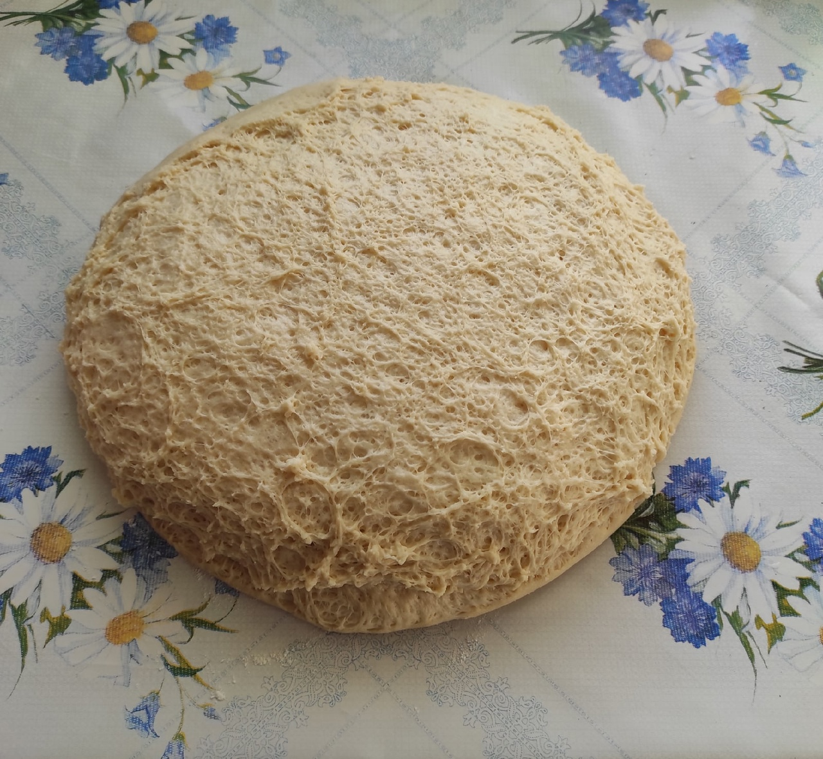

4.3.Выбор понравившихся рецептов

Сосиски в дрожжевом тесте

Продукты
Сосиски – 6 шт.
Яйца - 1 шт. (для смазывания булочек)
Готовое тесто делим на части, по количеству сосисок.
Заготовкам из теста даем после разделки отдохнуть (минут 10).
После чего легко и просто заворачиваем сосиски в тесто, как обычно.
Выкладываем сосиски в тесте на противень с пергаментом. Используя кухонные ножницы, надрезаем сосиски в тесте на дольки (лепестки).

Поочередно выворачиваем каждый "лепесток" в разные стороны, формируя узор.
Включаем духовку для разогрева до 180 градусов.

Смазываем тесто желтком.

Выпекаем в разогретой духовке минут 15, температура - 180 градусов (ориентируйтесь на свою духовку).

Сдобные булочки с вареньем

Продукты
Варенье (джем) густое, однородное – 200 г
Яйца – 1 шт. (для смазывания булочек)
.
На рабочую поверхность подсыпаете немного муки, выкладываете пышное тесто и бережно обминаете его. Затем сразу же делите на 11-12 частей, которые скатываете в шарики.
Берете шарик теста, раскатываете его до формы овала и затем смазываете слоем варенья (джема). Края овальной лепешки оставляете пустыми.
Скручиваете рулетиком.
Делаете продольный разрез посередине рулетика, но не до конца, оставив один край неразрезанным.
Перекручиваете разрезанные части пару раз между собой (жгутом) и скрепляете концы.
Скручиваете получившийся жгутик "улиткой".
Из остальных шариков теста формируете аналогичным образом заготовки булочек и выкладываете их на противень, застеленный пергаментом.
Даете булочкам с вареньем отдохнуть минут 20, чтобы дрожжевое тесто вернуло свою пышность.
Затем смешиваете желток оставшегося третьего яйца с ложкой молока и аккуратно смазываете дрожжевые булочки.
Выпекаете сдобные булочки с вареньем в разогретой духовке около получаса при 180 градусах.
Готовые румяные булочки достаете из духовки.

Тающие булочки "Синнабоны"

Продукты (на 12 порций)
Молоко (теплое) — 200 мл
Масло сливочное (растопленное) — 60 г
Яйцо — 1 шт.
Мука — 500 г
Дрожжи сухие быстродействующие — 7 г
(или 20 г прессованных дрожжей)
Сахар — 50 г
Соль — 1/2 ч. ложки
Масло растительное — для смазывания чаши
*
Для начинки:
Сахар коричневый — 150 г
Корица молотая — 2 ст. ложки
Масло сливочное (размягченное) — 80 г
*
Для крема:
Сыр сливочный — 150 г
Сахарная пудра — 120 г
Масло сливочное (размягченное) — 40 г
Ванильный сахар — 1 ч. ложка
Все ингредиенты должны быть комнатной температуры.
В чашку просеиваем 400 г муки. Добавляем дрожжи, сахар, соль. Перемешиваем венчиком.
Делаем в муке углубление. Добавляем чуть теплое молоко, растопленное (не горячее) сливочное масло и яйцо. Перемешиваем вначале ложкой.
Замешиваем тесто, добавляя муку (ещё 100 г). Главное - не забить тесто мукой.
Вымешиваем 5-7 минут. Тесто мягкое и не липнет к рукам.
Чашку смазываем растительным маслом, тесто выкладываем в чашку, накрываем пленкой и оставляем примерно на 1 час в теплом месте для подъема.
Готовим начинку. В чашке смешиваем корицу и коричневый сахар (не заменяйте его на белый— с коричневым сахаром булочки будут вкуснее).
Стол припыляем мукой, выкладываем тесто. Раскатываем тесто в пласт толщиной 5 мм, придавая ему форму прямоугольника.
Раскатанное тесто смазываем мягким сливочным маслом, не доходя до края 2 см (оставляем края теста чистыми, чтобы потом скрепить рулет).
Сверху равномерно посыпаем приготовленной начинкой.
Плотно скручиваем тесто в рулет. Край рулета защипываем, переворачиваем рулет швом вниз.
Намечаем разрезы будущих булочек, чтобы булочки были одинакового размера. Получается 12 булочек по 4 см. Нарезаем рулет острым ножом.
Покрываем форму пергаментной бумагой. Раскладываем булочки так, чтобы между ними было расстояние. Каждую булочку немного придавливаем.
Накрываем пленкой и оставляем на расслойку на 30-40 минут.
Выпекаем булочки с корицей в заранее разогретой духовке при температуре 180 градусов в течение 20 минут, до первого румянца.
Готовим крем. В чашку выкладываем сливочный сыр, мягкое сливочное масло, сахарную пудру, ванильный сахар. Смешиваем все ингредиенты миксером до однородного состояния.
Готовые булочки с корицей достаем из духовки.
На горячие булочки выкладываем сливочный крем и обильно смазываем синнабоны кремом.
Подаём булочки-синнабоны теплыми.

4.4.Фотографии моих работ

Сосиски в дрожжевом тесте

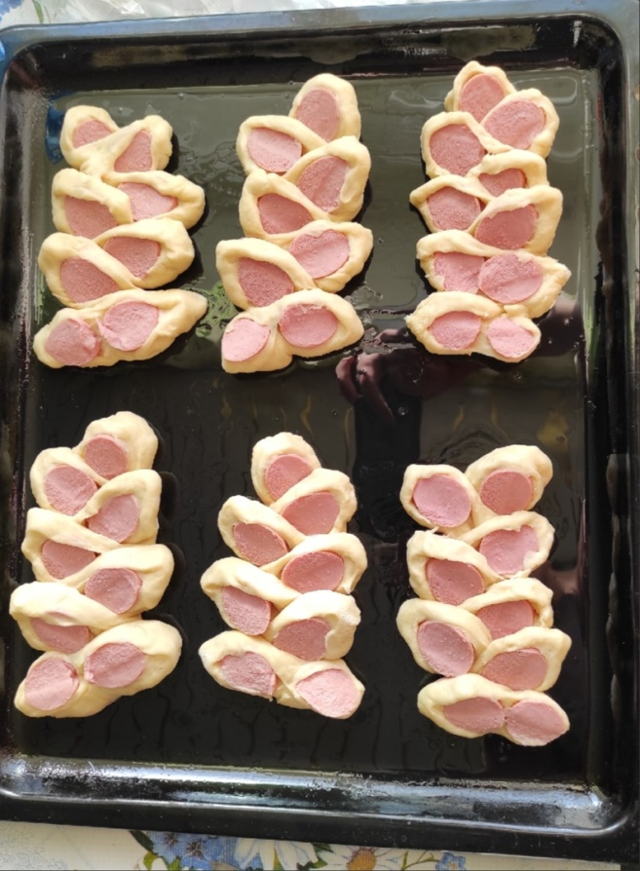

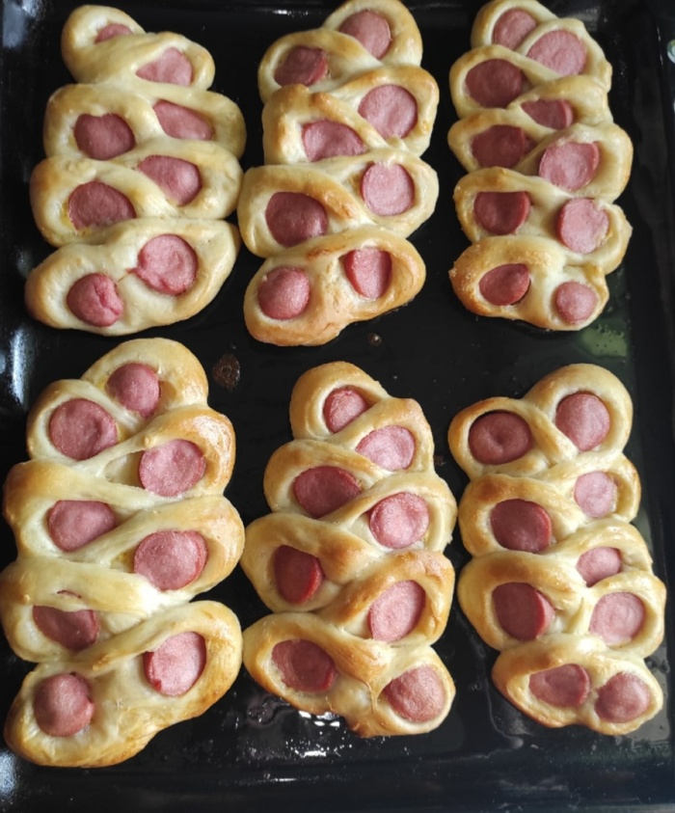

Сдобные булочки с вареньем

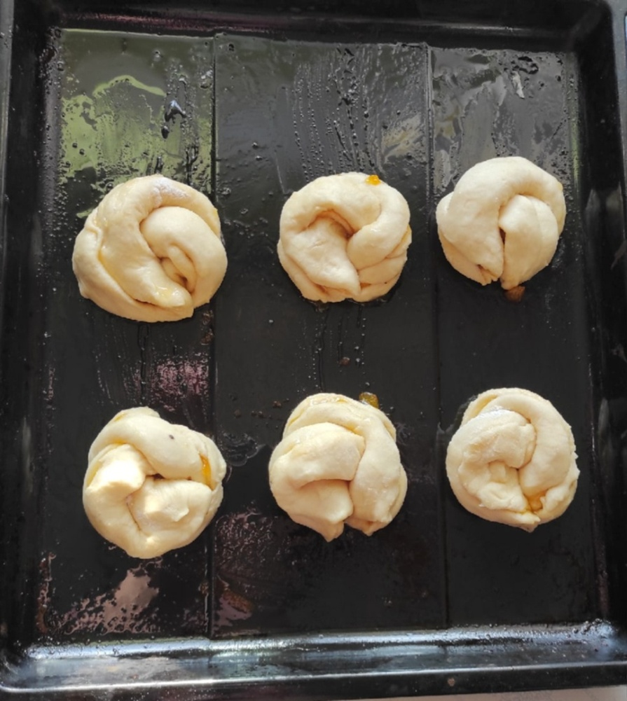

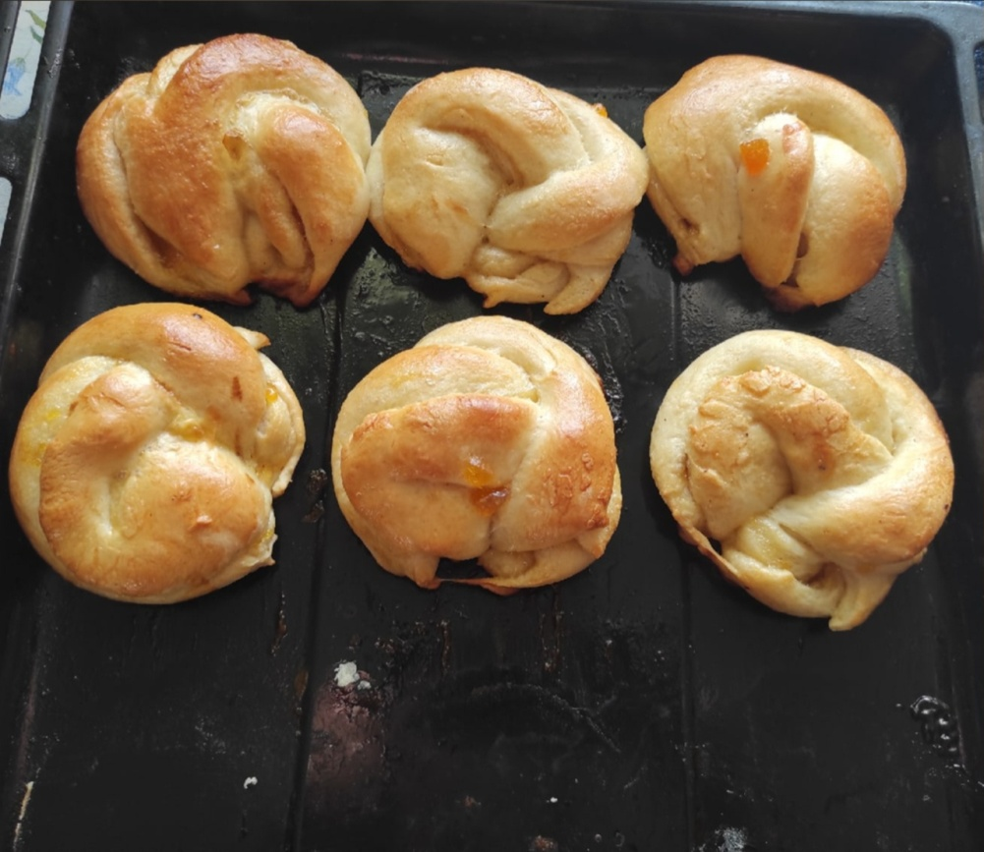

Тающие булочки "Синнабоны"

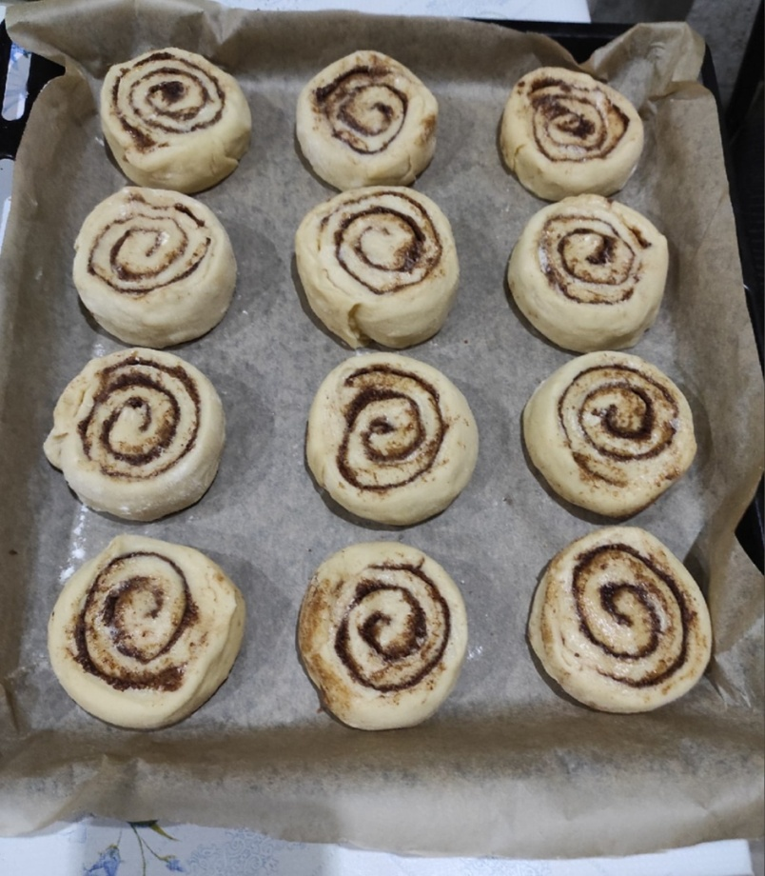

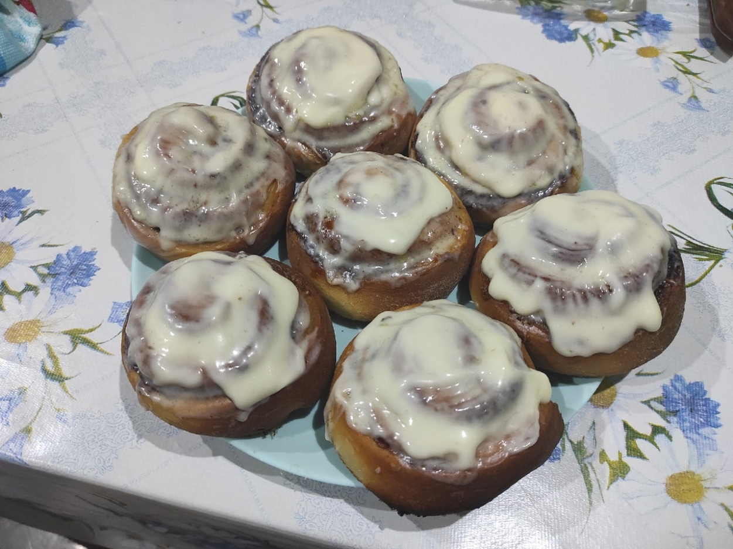

4.5.Санитарно - гигиенические требования и правила охраны труда.
Правила безопасности труда при пользовании жарочным шкафом газовой плиты:
1.Перед зажиганием горелки жарочного шкафа плиты проветрить его, открыв на 2-3 мин.
2.Во избежание ожогов не прикасаться к корпусу плиты.
3.Не открывать дверцу включенного жарочного шкафа, за выпекаемыми изделиями наблюдать через смотровое стекло.
4.Вынимать изделие из жарочного шкафа только после выключения его горелки.

Порядок работы с жарочным шкафом
Для включения горелки жарочного шкафа:
1.Открыть кран на газопроводящей трубе.
2.Открыть дверцу жарочного шкафа, откинуть крышку запального отверстия в дне.
3.Повернуть против хода часовой стрелки ручку крана жарочного шкафа, одновременно поднося к огневым отверстиям горелки зажженную лучину или спичку.
4.Закрыть крышку запального отверстия и, убедившись, что горелки работают нормально, закрыть дверцу жарочного шкафа. Через 10 — 15 мин жарочный шкаф равномерно нагреется и им можно пользоваться.
5.Для выключения горелки жарочного шкафа надо провернуть ручку крана по ходу часовой стрелки до упора, а затем закрыть кран на газопроводящей трубе.

Санитарно-гигиенические требования
Спецодежда для выполнения практических работ должна быть чистой. Нельзя закалывать ее булавками, иголками, хранить в карманах предметы личного туалета. Волосы должны быть убраны под косынку, руки вымыты с мылом. Если присутствуют порезы и другие травмы рук - наденьте перчатки.

4.6.Экономическая оценка:

По итогам работы была высчитана себестоимость.

Сосиски в дрожжевом тесте:
Себестоимость одного пирожка - 25 рублей

Сдобные булочки с вареньем:

Себестоимость одного пирожка - 10 рублей

Тающие булочки "Синнабоны":

Себестоимость одного пирожка - 20 рублей

5.Заключение
В ходе своей работы я не только научился работать с тестом, но и познакомился с кондитерским делом. Работа над проектом удивила моих родных. Мне было приятно и вкусно работать.

6.Используемые источники
http://sladik.net/proxleb-vidy-testo.html
https://userdocs.ru/himiya/20014/index.html#843618
https://www.russianfood.com/recipes/bytype/
https://www.youtube.com/watch?v=V61kZDqtGoM

